Óraterv

A pedagógus neve: Moller Barbara
Műveltségi terület: Magyar nyelv és irodalom
Tantárgy: Irodalom – tehetséggondozó szakkör
Osztály: 5.-6. osztály
Az óra témája: Laczik-Pintér Edit: A visszatérített idő
Az óra cél- és feladatrendszere: A visszatérített idő irányított elemzés, az idő fogalmának körüljárása.
Az óra didaktikai feladatai: Ráhangolás, ismeretbővítés, az empátia fejlesztése, a műelemzési készség fejlesztése, a kooperációs készség fejlesztése
Felhasznált forrás: Laczik-Pintér Edit, A visszatérített idő = Horgas Judit, Levendel Júlia, Horgas Béla, Szitakötő, Liget Műhely Alapítvány, Budapest, 2016-3 ősz, 4-5.
Dátum: 2016. október 14.

Időkeret | Az óra menete | Nevelési-oktatási stratégia |  |  | Megjegyzések
Időkeret | Az óra menete | Módszerek | Tanulói munkaformák | Eszközök | Megjegyzések
0-2. | A jelentés meghallgatása, a napló kitöltése. | – | – | – | –
2-10. | A Csipkerózsika történetének felidézése a képek segítségével. | megbeszélés | frontális  egyéni munka | 1. számú melléklet | A gyakorlat célja a ráhangolás. A gyerekek feladata, hogy a látott képek alapján felismerjék a Csipkerózsika című mesét. Az önként jelentkező diákok, miközben felragasztják a táblára a képeket, felidézik a segítségükkel a mese tartalmát.
10-15. | A történet továbbgondolása: beszélgetés az idő fogalmáról. | megbeszélés | frontális  egyéni munka | – | A beszélgetés menetét irányító kérdések:  1. Hány évet aludt át Csipkerózsika?  2. Mit gondolsz, mennyit változott a világ ez idő alatt?  3. Szerinted mi mindenről maradt le Csipkerózsika?
15-20. | A visszatérített idő című történet felolvasása. | tanári előadás | frontális  egyéni munka | Szitakötő 2016-3 ősz, 4-5. | A pedagógus felolvassa a történetet. Fontos, hogy a gyerekek előtt is legyen egy-egy példány, hiszen a továbbiakban ez alapján fogunk dolgozni.
20-35. | A szöveg feldolgozását segítő feladatlap megoldása. | feladatmegoldás | pármunka | 2. számú melléklet
35-43. | A feladatok ellenőrzése. | ellenőrzés | frontális  pármunka | 2. számú melléklet
43-45. | A házi feladat kijelölése. | házi feladat kijelölése | egyéni munka |  | Készíts egy blogbejegyzést Csipke Rózsa nevében, amelyben a jövőbeni terveidet írod meg!

1. számú melléklet:
(A képek forrása: http://bit.ly/2fAuNzu, http://bit.ly/2fz2K5n, http://bit.ly/2fv1xvf, http://bit.ly/2ezEAVG)
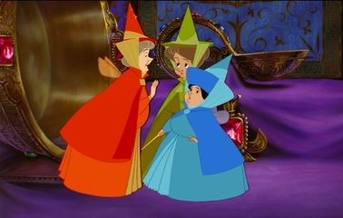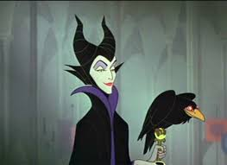
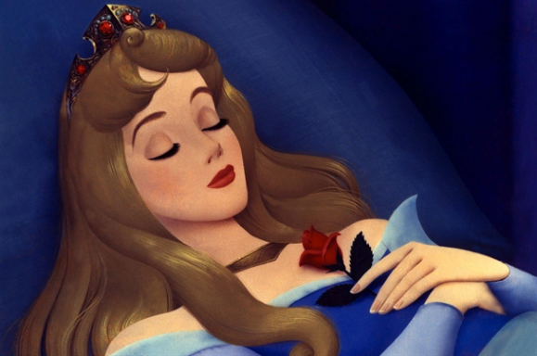

2. számú melléklet
A visszatérített idő
1) Igazak vagy hamisak az állítások? Karikázzátok be a megfelelő betűt!
1. | Csipke Rózsa visszakövetelte az átaludt éveit. | I | H
2. | Az édesapja egyetértett Csipke Rózsa követelésével. | I | H
3. | Fülöp herceg legyőzte a Csipke Rózsát megátkozó boszorkányt. | I | H
4. | Csipke Rózsa sárkány-szigeti hajóútra akart menni. | I | H
5. | Fülöp herceg visszaszerezte Csipke Rózsa száz évét. | I | H
2) Húzzátok alá a Csipke Rózsára jellemző tulajdonságokat!
hisztis türelmes fiatal akaratos szelíd jószívű kedves állhatatos követelőző
3) Ki vagyok én? Készítsétek el Fülöp herceg és az öreg király bemutatkozását!
Fülöp herceg: ………………………………………………………………………………………………………………………………………
…………………………………………………………………………………………………………………………………………………………………
Öreg király: …………………………………………………………………………………………………………………………………………
…………………………………………………………………………………………………………………………………………………………………
4) A történetet olvasva biztosan feltűnt nektek, hogy nehéz meghatározni, melyik korban játszódik. Gyűjtsetek olyan szavakat, amelyek a táblázatban feltüntetett korokat idézik!
KÖZÉPKOR | MAI KOR

5) Hogyan viselkedik az idő a történetben? ………………………………………………………………………………
Mi mindent szeretett volna Csipke Rózsa bepótolni? ………………………………………………………………
…………………………………………………………………………………………………………………………………………………………………
Miért szégyellte el magát, amikor visszakapta az idejét? ……………………………………………………
…………………………………………………………………………………………………………………………………………………………………

